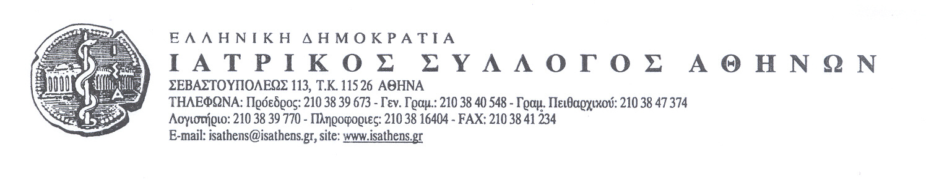

Συνάδελφοι,
Σε ερωτήματα ιατρών «τι ισχύει με τη φορολόγηση του επιδόματος βιβλιοθήκης, ο φοροτεχνικός σύμβουλος του ΙΣΑ κ. Θεόδωρος Μπαρμπούρης απαντά:
«Η απόφαση του Συμβουλίου Επικρατείας με αριθμό 557/2012 σύμφωνα με την οποία το επίδομα βιβλιοθήκης δεν φορολογείται, αφορά συγκεκριμένο ιατρό που είχε προσφύγει δικαστικά και δεν αποτελεί δεδικασμένο για το σύνολο των ιατρών. Η διαδικασία που πρέπει να ακολουθηθεί είναι η εξής: η φορολογική δήλωση υποβάλλεται κανονικά με το σύνολο των αποδοχών που συμπεριλαμβάνουν και το επίδομα βιβλιοθήκης και εντός 20 ημερών η φορολογική δήλωση κατατίθεται και χειρόγραφα στην αρμόδια ΔΟΥ, υπογράφοντας με επιφύλαξη. Μετά την απάντηση της ΔΟΥ, η οποία θα είναι αρνητική ο ιατρός μπορεί αν επιθυμεί να κινήσει τις νόμιμες διαδικασίες. Αυτό θα γίνεται μέχρι ότου το Υπουργείο Οικονομικών διευθετήσει το θέμα του αφορολογήτου για τα επιδόματα».

Για το ΔΣ του ΙΣΑ
Ο ΠΡΕΟΔΡΟΣ Ο ΓΕΝ. ΓΡΑΜΜΑΤΕΑΣ
ΓΕΩΡΓ. ΠΑΤΟΥΛΗΣ ΕΥΣΤΑΘ. ΤΣΟΥΚΑΛΟΣ

